1. **Data Design dan Tabel Dictionary**

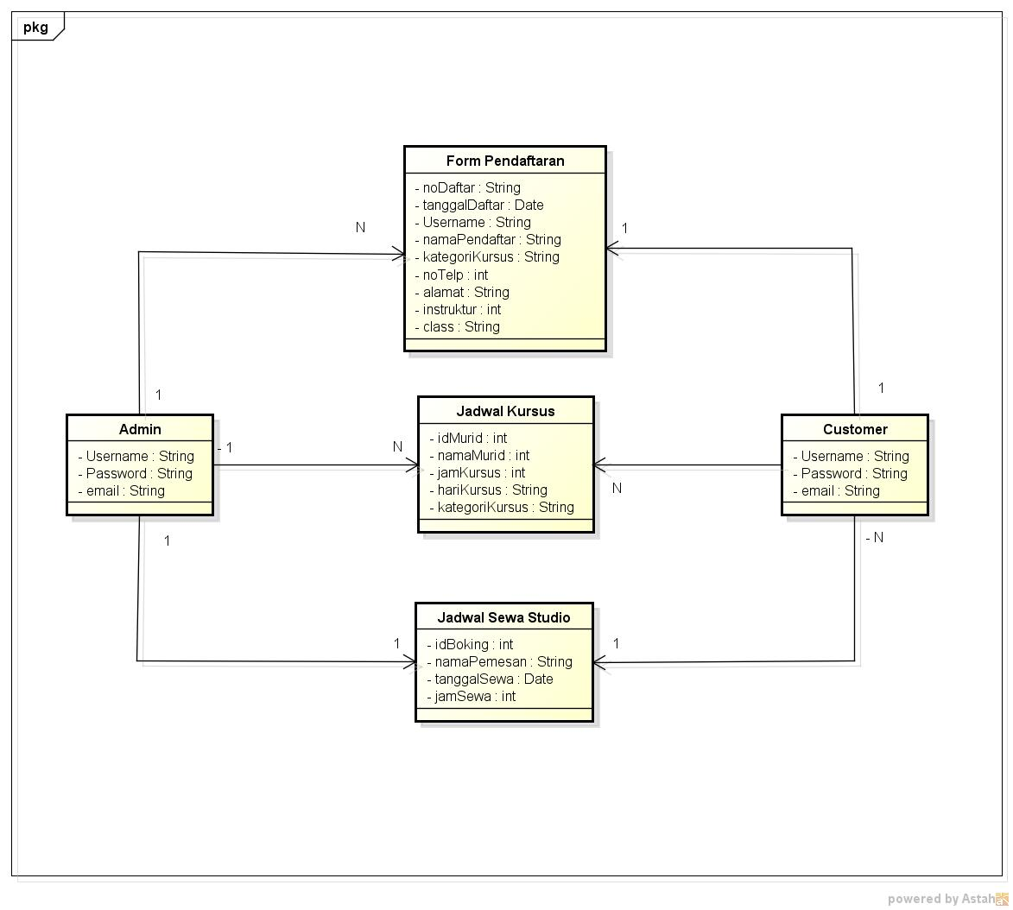

1. **Customer**

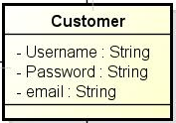

|  |  |  |  |
| --- | --- | --- | --- |
| **Field** | **Tipe Size** | **Keterangan** | **Atribut** |
| Username | Varchar | Username merupakan field unik untuk membedakan antara user satu dengan yang lain dengan tipe varchar. Field ini harus diisi karena nilai didalamnya tidak boleh sama dengan null | Merupakan ***primary key*** dari tabel customer |
| Email | varchar | Email merupakan field yang berisi field dari email customer. Setiap email dari tiap user harus berbeda satu sama lain karena merupakanFormat dari field email harus terdiri dari domain tertentu (contoh: sayamanusia@yahoo.com) | Merupakan primary key dari tabel Customer. |
| Password | String | Passwod merupakan field berisi password dari customer. Field password harus sesuai dengan username customer. Password digunakan untuk membuka |  |

1. **Admin**

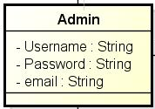

|  |  |  |  |
| --- | --- | --- | --- |
| **Field** | **Tipe Size** | **Keterangan** | **Atribut** |
| Username | Varchar | Username merupakan field unik untuk membedakan antara user satu dengan yang lain dengan tipe varchar. Field ini harus diisi karena nilai didalamnya tidak boleh sama dengan null | Merupakan ***primary key*** dari tabel admin |
| Email | varchar | Email merupakan field yang berisi field dari email customer. Setiap email dari tiap user harus berbeda satu sama lain karena akan di autentifikasi oleh system. Format dari field email harus terdiri dari domain tertentu (contoh: [sayamanusia@yahoo.com](mailto:sayamanusia@yahoo.com)). Field ini harus diisi karena nilai didalamnya tidak boleh sama dengan null | Merupakan primary key dari tabel admin. |
| Password | String | Passwod merupakan field berisi password dari customer. Field password harus sesuai dengan username customer. Password digunakan untuk mengautentifikasi apakah sesuai dengan password yang diinputkan username saat mendaftar atau tidak. Field ini harus diisi karena nilai didalamnya tidak boleh sama dengan null | Bukan merupakan primary key dari table admin |

1. **Table_Form_Pendaftaran**

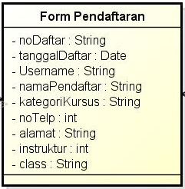

|  |  |  |  |
| --- | --- | --- | --- |
| **Field** | **Tipe Size** | **Keterangan** | **Atribut** |
| Username | VARCHAR | Username diisi dengan username dari pendaftar. Username merupakan field unik untuk membedakan antara user satu dengan yang lain dengan tipe varchar. Field ini harus diisi karena nilai didalamnya tidak boleh sama dengan null | Merupakan ***primary key*** dari tabel Form_Pendaftaran |
| No_Daftar | INTEGER | Nomer daftar merupakan primary key dari tabel Form_Pendaftaran. Setiap form yng disubmit oleh customer memiliki nomer pendaftaran yang berbeda satu sama lainnya. No_daftar akan muncul otomatis dari system sehingga nilainya tidak mungkin null | Merupakan primary key dari tabel Customer. |
| Tanggal_Daftar | DATE | Tanggal daftar adalah tanggal saat pendaftar mensubmit form. Tanggal daftar harus diisi oleh customer karena nilainya tidak boleh sama dengan null | Bukan merupakan primary key |
| Nama_Pendaftar | VARCHAR | Nama pendaftar adalah field untuk mengisi nama customer yang akan mengikuti kursus music. Tipe dari field Nama_Pendaftar adalah Varchar. Field ini harus diisi karena nilainya tidak boleh null. | Bukan merupakan primary key |
| Kategori_Kursus | VARCHAR | Field ini akan memberikan pilihan kepada customer kursus apa yang akan diambil oleh customer. Pilihan tersebut yaitu biola,gitar,vocal,dll. Tipe dari kategori_kursus adalah varchar. Field ini harus diisi oleh pendaftar karena nilainya tidak boleh null | Bukan merupakan primary key |
| NO_Telp | INTEGER | Field ini merupakan field untuk no_telp yang dapat dihubungi dari customer. Tipe dari field No_Telp adalah integer. | Bukan merupakan primary key |
| Alamat | VARCHAR | Field ini berisi alamat dari pendaftar. Tipe datanya adalah varchar. Field ini harus diisi oleh pendaftar karena nilainya tidak boleh null | Bukan merupakan primary key |
| Instruktur | VARCHAR | Field ini berisi nama instruktur yang dipilih pendaftar untuk menjadi pengajarnya. Tipe data dari field ini adalah varchar. Field ini harus diisi oleh pendaftar karena nilainya tidak boleh null. | Bukan merupakan primary key |
| Class | VARCHAR | Field ini berupa kategori class yang akan diambil oleh pendaftar. Kategori tersebut yaitu basic I, basic II, Progress I, progress II, progress III, dan Profesional Class. Field ini harus diisi oleh pendaftar karena nilainya tidak boleh null. | Bukan merupakan primary key |

1. **Table_Jadwal_Kursus**

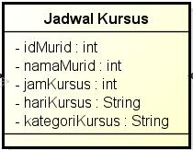

|  |  |  |  |
| --- | --- | --- | --- |
| **Field** | **Tipe Size** | **Keterangan** | **Atribut** |
| ID_Murid | VARCHAR | Field dari ID_Murid merupakan field yang unik karena setiap murid memiliki ID masing- masing yang berbeda satu sama lain. Tipe data dari ID_Murid adalah varchar. Field ini akan diisi oleh admin dan akan ditampilkan pada tabel jadwal_kursus. Field ini tidak boleh kosong karena nilainya tidak boleh sama dengan null | Merupakan **Primary Key** dari tabel Jadwal_kursus |
| Nama_Murid | VARCHAR | Field ini akan berisi nama murid yang bersangkutan sesuai denga jadwal yang telah dipilih sebelumnya. Field ini tipe datanya adalah varchar. Field ini tidak boleh kosong karena nilainya tidak boleh sama dengan null | Bukan merupakan primary key |
| Jam_Kursus | TIME | Field ini akan menampilkan saat kursus dimulai hingga waktu berakhirnya kursus. Tipe dari field ini adalah time yang terdiri dari jam:menit. Field ini tidak boleh kosong karena nilainya tidak boleh sama dengan null | Bukan merupakan primary key |
| Kategori_kursus | VARCHAR | Field ini berupa kategori dari kursus yang diambil oleh para murid. Kategorinya berupa les biola, vocal, gitar, dan lain- lain. Field ini tidak boleh kosong karena nilainya tidak boleh sama dengan null | Bukan merupkan primary key |

1. **Table_ Jadwal_Sewa_Studio**

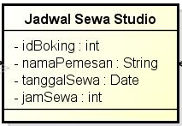

|  |  |  |  |
| --- | --- | --- | --- |
| **Field** | **Tipe Size** | **Keterangan** | **Atribut** |
| ID_Booking | VARCHAR | Field dari ID_Booking merupakan field yang unik karena setiap orang yang menyewa studio akan mendapat kode booking/ ID_Booking masing - masing dari admin. Tipe data dari ID_Booking adalah varchar. Field ini akan diisi oleh admin dan akan ditampilkan pada tabel jadwal_sewa_studio. Field ini tidak boleh kosong karena nilainya tidak boleh sama dengan null | Merupakan **Primary Key** dari tabel Jadwal_sewa_studio |
| Nama_Pemesan | VARCHAR | Field ini akan berisi nama pemesan studio yang bersangkutan sesuai denga jadwal yang telah ditentukan sebelumnya. Field ini tipe datanya adalah varchar. Field ini tidak boleh kosong karena nilainya tidak boleh sama dengan null | Bukan merupakan primary key |
| Jam_sewa | TIME | Field ini akan menampilkan waktu saat pemakaian studio dimulai hingga waktu berakhirnya pemakaian studio. Tipe dari field ini adalah time yang terdiri dari jam:menit. Field ini tidak boleh kosong karena nilainya tidak boleh sama dengan null | Bukan merupakan primary key |
| Hari_sewa | DATE | Field ini berupa tanggal penyewaan studio music. Tipe datanya adalah date. Field ini tidak boleh kosong karena nilainya tidak boleh sama dengan null | Bukan merupkan primary key |